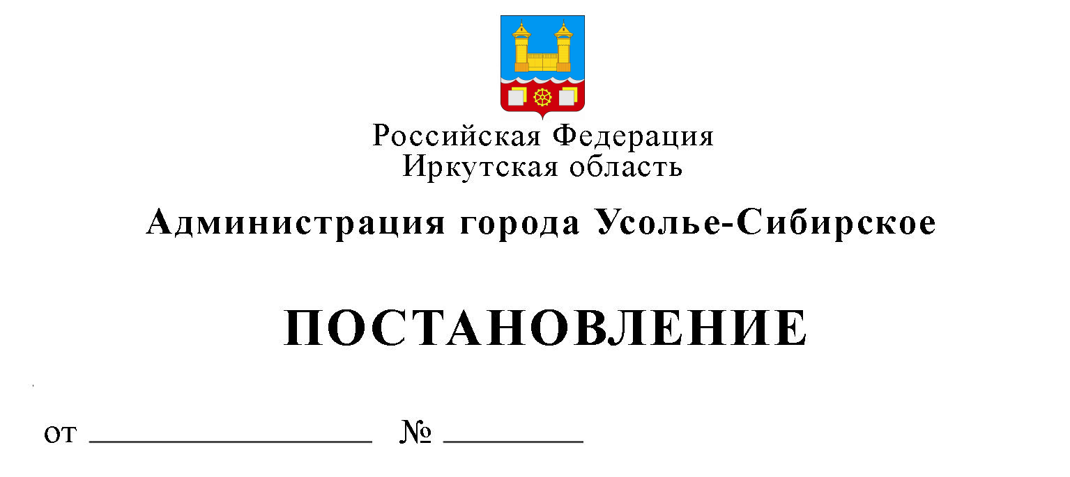
08.12.2023 2997-па

Об утверждении Программы профилактики рисков причинения вреда (ущерба) охраняемым законом ценностям по муниципальному земельному контролю на 2024 год

В соответствии с Федеральным законом от 31.07.2020г. №248-ФЗ «О государственном контроле (надзоре) и муниципальном контроле в Российской Федерации», на основании постановления Правительства Российской Федерации от 25.06.2021г. №990 «Об утверждении Правил разработки и утверждения контрольными (надзорными) органами программы профилактики рисков причинения вреда (ущерба) охраняемым законом ценностям», руководствуясь статьями 28, 55 Устава муниципального образования «город Усолье-Сибирское», администрация города Усолье-Сибирское

ПОСТАНОВЛЯЕТ:

1. Утвердить Программу профилактики рисков причинения вреда (ущерба) охраняемым законом ценностям по муниципальному земельному контролю на 2024 год согласно приложению, к настоящему постановлению.
2. Комитету по управлению муниципальным имуществом администрации города Усолье-Сибирское обеспечить выполнение программы профилактики рисков причинения вреда (ущерба) охраняемым законом ценностям по муниципальному земельному контролю на 2024 год.
3. Опубликовать настоящее постановление в газете «Официальное Усолье» и разместить в информационно-телекоммуникационной сети «Интернет» на официальном сайте администрации города Усолье-Сибирское.
4. Контроль за исполнением данного постановления возложить на председателя комитета по управлению муниципальным имуществом администрации города Усолье-Сибирское М.Ш. Суханову.

Мэр города М.В. Торопкин

Приложение
к постановлению администрации
города Усолье-Сибирское
от 08.12.2023г. № 2997-па

Программа профилактики
рисков причинения вреда (ущерба) охраняемым законом ценностям
по муниципальному земельному контролю на 2024 год

Настоящая программа профилактики рисков причинения вреда (ущерба) охраняемым законом ценностям по муниципальному земельному контролю (далее - Программа), устанавливает порядок проведения профилактических мероприятий, направленных на предупреждение причинения вреда (ущерба) охраняемым законом ценностям, соблюдение которых оценивается в рамках осуществления муниципального земельного контроля.

Раздел 1. Анализ текущего состояния осуществления вида контроля, описание текущего уровня развития профилактической деятельности контрольного (надзорного) органа, характеристика проблем, на решение которых направлена программа профилактики

Настоящая программа разработана в соответствии со статьей 44 Федерального закона от 31 июля 2021 г. № 248-ФЗ «О государственном контроле (надзоре) и муниципальном контроле в Российской Федерации», постановлением Правительства Российской Федерации от 25 июня 2021 г.
№ 990 «Об утверждении Правил разработки и утверждения контрольными (надзорными) органами программы профилактики рисков причинения вреда (ущерба) охраняемым законом ценностям», Положением по муниципальному земельному контролю в муниципальном образовании «город Усолье-Сибирское» (далее – Положение) утверждённым решением Думы города Усолье-Сибирское №70/7 от 25.11.2021г. и предусматривает комплекс мероприятий по профилактике рисков причинения вреда (ущерба) охраняемым законом ценностям при осуществлении муниципального земельного контроля в границах муниципального образования «город Усолье-Сибирское».
Предметом муниципального земельного контроля является соблюдение юридическими лицами, индивидуальными предпринимателями, гражданами (далее – контролируемые лица) обязательных требований земельного законодательства в отношении объектов земельных отношений, за нарушение которых законодательством предусмотрена административная ответственность.
Объектами земельных отношений являются земли, земельные участки или части земельных участков в границах муниципального образования «город Усолье-Сибирское».
Комитет по управлению муниципальным имуществом администрации города Усолье-Сибирское (далее – Комитет) осуществляет муниципальный земельный контроль за соблюдением:
1) обязательных требований о недопущении самовольного занятия земель, земельного участка или части земельного участка, в том числе использования земель, земельного участка или части земельного участка лицом, не имеющим предусмотренных законодательством прав на них;
2) обязательных требований об использовании земельных участков по целевому назначению в соответствии с их принадлежностью к той или иной категории земель и (или) разрешенным использованием;
3) обязательных требований, связанных с обязательным использованием земель, предназначенных для жилищного или иного строительства, садоводства, огородничества, в указанных целях в течение установленного срока;
4) обязательных требований, связанных с обязанностью по приведению земель в состояние, пригодное для использования по целевому назначению;
5) исполнения предписаний об устранении нарушений обязательных требований, выданных должностными лицами в пределах их компетенции.

Анализ состояния осуществления муниципального земельного контроля.

В соответствии с постановлением Правительства Российской Федерации от 10.03.2022 № 336 «Об особенностях организации и осуществления государственного контроля (надзора), муниципального контроля» (далее – Постановление Правительства № 336) в 2022 году не проводились плановые контрольные (надзорные) мероприятия, плановые проверки при осуществлении видов государственного контроля (надзора), муниципального контроля, порядок организации и осуществления которых регулируется Федеральным законом «О государственном контроле (надзоре) и муниципальном контроле в Российской Федерации» и Федеральным законом «О защите прав юридических лиц и индивидуальных предпринимателей при осуществлении государственного контроля (надзора) и муниципального контроля».
Однако, проведены контрольные мероприятия без взаимодействия.
1. Наблюдение за соблюдением обязательных требований -62;
2. Выездные обследования земельных участков без взаимодействия – 126.

Анализ профилактической деятельности.

В соответствии с Федеральным законом от 31.07.2020г. №248-ФЗ «О государственном контроле (надзоре) и муниципальном контроле в Российской Федерации», на основании постановления Правительства Российской Федерации от 25.06.2021г. №990 «Об утверждении Правил разработки и утверждения контрольными (надзорными) органами программы профилактики рисков причинения вреда (ущерба) охраняемым законом ценностям» постановлением администрации города Усолье-Сибирское от 06.12.2021г. №2557-па утверждена программа профилактики рисков причинения вреда (ущерба) охраняемым законом ценностям по муниципальному земельному контролю на 2022 год (далее Программа профилактики).
В рамках Программы профилактики за 2022 год проделана следующая работа.
Выдано 120 предостережений о недопустимости нарушений обязательных требований земельного законодательства, из них:
по ст. 7.1 Кодекса Российской Федерации об административных правонарушениях – самовольное занятие земельного участка - 111;
по ч. 3 ст. 8.8 Кодекса Российской Федерации об административных правонарушениях – неиспользование в течении 3 лет земельных участков, предназначенных для индивидуального жилищного строительства - 1;
по ч. 1 ст. 8.8 Кодекса Российской Федерации об административных правонарушениях – использование земельного участка не по целевому назначению в соответствии с его принадлежностью к той или иной категории земель и (или) разрешенным использованием – 8.
Проведено 61 консультирование контролируемых лиц и их представителей в виде устных разъяснений по телефону, на личном приеме и в ходе проведения профилактического мероприятия, контрольного мероприятия.
Жалоб по вопросам консультирования не поступало.

Характеристика проблем, на решение которых направлена Программа профилактики.

Рисками, возникающими в результате причинения вреда (ущерба) охраняемым законом ценностям при осуществлении Комитетом муниципального земельного контроля, являются:
- недополучение бюджетами бюджетной системы Российской Федерации денежных средств от уплаты земельного налога и арендных платежей по договорам аренды земель, находящихся в государственной или муниципальной собственности;
- непроведение работ по межеванию земельных участков и невнесение в Единый государственный реестр недвижимости сведений о земельных участках и прав на них;
- нарушение имущественных прав Российской Федерации, субъектов Российской Федерации, органом местного самоуправления, юридических лиц и граждан;
- произвольное (несистемное) использование земельных участков.

Раздел 2. Цели и задачи реализации программы профилактики

Основными целями Программы профилактики являются:

- Стимулирование добросовестного соблюдения обязательных требований всеми контролируемыми лицами;
- Устранение условий, причин и факторов, способных привести к нарушениям обязательных требований и (или) причинению вреда (ущерба) охраняемым законом ценностям;
- Создание условий для доведения обязательных требований до контролируемых лиц, повышение информированности о способах их соблюдения.

Проведение профилактических мероприятий программы профилактики направлено на решение следующих задач:
- Укрепление системы профилактики нарушений рисков причинения вреда (ущерба) охраняемым законом ценностям;
- Повышение правосознания и правовой культуры руководителей органов государственной власти, органов местного самоуправления, юридических лиц, индивидуальных предпринимателей и граждан;
- Оценка возможной угрозы причинения, либо причинения вреда жизни, здоровью граждан, выработка и реализация профилактических мер, способствующих ее снижению;
- Выявление факторов угрозы причинения, либо причинения вреда жизни, здоровью граждан, причин и условий, способствующих нарушению обязательных требований, определение способов устранения или снижения угрозы;
- Оценка состояния подконтрольной среды и установление зависимости видов и интенсивности профилактических мероприятий от присвоенных контролируемым лицам уровней риска;
- Создание условий для изменения ценностного отношения контролируемых лиц к рисковому поведению, формирования позитивной ответственности за свое поведение, поддержания мотивации к добросовестному поведению.

Раздел 3. Перечень профилактических мероприятий, сроки (периодичность) их проведения

При осуществлении Комитетом по управлению муниципальным имуществом администрации города Усолье-Сибирское муниципального земельного контроля, могут проводиться следующие виды профилактических мероприятий:

№ | Наименование мероприятия | Срок исполнения | Отраслевой (функциональный) орган администрации города Усолье-Сибирское, ответственное за реализацию
1. | Информирование | по мере обновления | Земельный отдел комитета по управлению муниципальным имуществом администрации города Усолье-Сибирское
2. | Объявление предостережения | в течение года (при наличии оснований) | Земельный отдел комитета по управлению муниципальным имуществом администрации города Усолье-Сибирское
3. | Консультирование  1. Специалисты осуществляют консультирование контролируемых лиц и их представителей:  1) в виде устных разъяснений по телефону, посредством видео-конференц-связи, на личном приеме либо в ходе проведения профилактического мероприятия, контрольного мероприятия;  2) посредством размещения на официальном сайте администрации города Усолье-Сибирское письменного разъяснения по однотипным обращениям контролируемых лиц и их представителей, подписанного уполномоченным должностным лицом.  2. Индивидуальное консультирование на личном приеме каждого заявителя.  3. Контролируемое лицо вправе направить запрос о предоставлении письменного ответа в сроки, установленные Федеральным законом от 02.05.2006 № 59-ФЗ «О порядке рассмотрения обращений граждан Российской Федерации». | в течение года | Земельный отдел комитета по управлению муниципальным имуществом администрации города Усолье-Сибирское

Раздел 4. Показатели результативности и эффективности программы профилактики

Оценка результативности и эффективности программы после ее реализации по следующим показателям:

№ п/п | Наименование показателя | Величина
1. | Полнота информации, размещенной на официальном сайте контрольного органа в сети «Интернет» в соответствии с частью 3 статьи 46 Федерального закона от 31 июля 2021 г. № 248-ФЗ «О государственном контроле (надзоре) и муниципальном контроле в Российской Федерации» | 100 %
2. | Удовлетворенность контролируемых лиц и их представителями консультированием контрольного (надзорного) органа | 100 % от числа обратившихся
3. | Количество проведенных профилактических мероприятий | не менее 20 мероприятий, проведенных контрольным (надзорным) органом

Мэр города М.В. Торопкин

